5.pielikums Tirgus izpētei Nr.3
“Par Rīgas pašvaldības policijas Drošības uz ūdens un civilās aizsardzības pārvaldes darbinieku formas tērpu elementu iegādi”

Tehniskā specifikācija – finanšu piedāvājums
“Par vasaras apavu ūdenslīdējiem-glābējiem piegādi”
Nr. p.k. | Priekšmeta daļas nosaukums | Prasības
1. | Modelis | Vienāda dizaina gan sievietēm, gan vīriešiem
2. | Virsmas materiāls | Apavu virsmas materiāls ir elpojošs, viegls un ātri žūstošs. Purngals pastiprināts ar sintētiska materiāla izturīgu uzliku, kas aizsargā kāju pirkstus no traumām.  Aizmugures daļā ir cilpa ātrai un ērtai apavu uzvilkšanai.
3. | Iekšzole | Elastīga.
4. | Odere | Apava iekšpusē, kapes daļā ir mīksta maliņa, kura blīvi aptver kāju un novērš pēdas izslīdēšanu no apaviem.
5. | Aizdare | Apavi šņorējami ar sintētisku, vītu auklu caur cilpām, kas ļauj regulēt apavu platumu un augsta, mīksta mēlīte aizsargā pēdas pacēlumu no ievainojumiem.
6. | Zole | Apavu zole ir elastīga, paredzēta slidenām virsmām un lai uzturētos ūdenī.
7. | Izstrādājuma krāsa | Pamatkrāsa melna, tumši pelēka vai zila.
8. | Izmēru skala | Jābūt pieejamiem izmēriem no 38. līdz 47.

Citas prasības: |  | Piedāvājums:
1. | Garantijas laiks – ne mazāk kā 24 mēneši no pavadzīmes parakstīšanas brīža | _________mēneši
2. | Preces piegādes termiņš – ne vēlāk kā 15.04.2022. no pasūtījuma izdarīšanas brīža. Pasūtītājs ir tiesīgs veikt pasūtījumu pa daļām. | __.__._____
3. | Nekvalitatīvas preces nomaiņa – līdz 5 (piecām) darba dienām no Pasūtītāja pretenziju pieteikuma saņemšanas dienas jāapmaina nekvalitatīvie apavi pret jauniem. | _______ darba dienas
4. | Izmēru neatbilstības gadījumā, pēc Pasūtītāja pieprasījuma, veikt apavu nomaiņu pret atbilstoša izmēra apaviem (līdz 20% no kopējā pasūtījuma apmēra)
Finanšu piedāvājums:
1 (viena) apavu pāra cena EUR bez PVN: |  | _____ EUR bez PVN

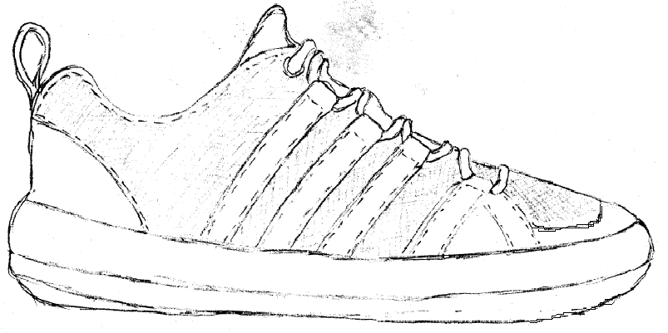
Vasaras apavi ūdenslīdējiem – glābējiem (attēlam informatīvs raksturs)

Nodrošinu visas izvirzītas prasības:
Pretendenta likumiskā vai pilnvarotā pārstāvja amats, vārds, uzvārds un paraksts

